算力实例已经启动gpu服务：如下：
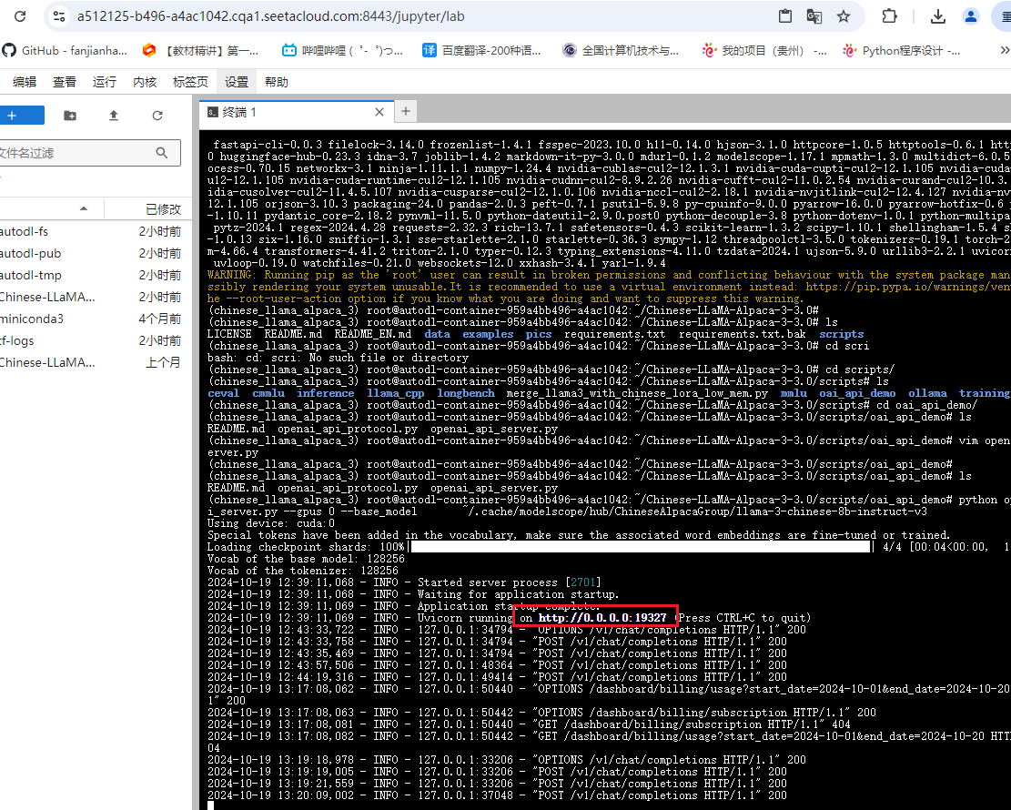

Openai容器已经启动：
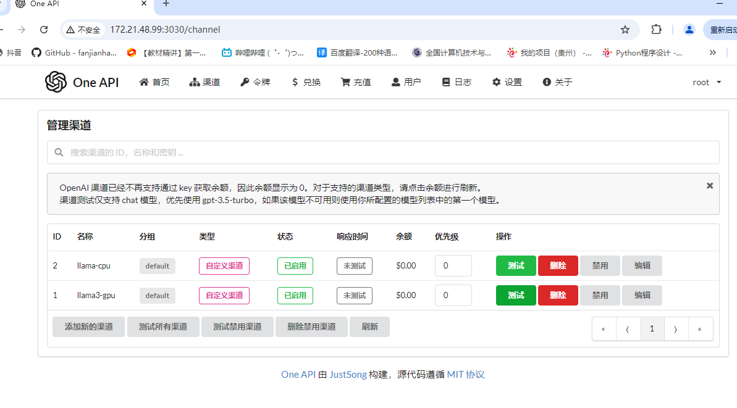
渠道已经建立：如下
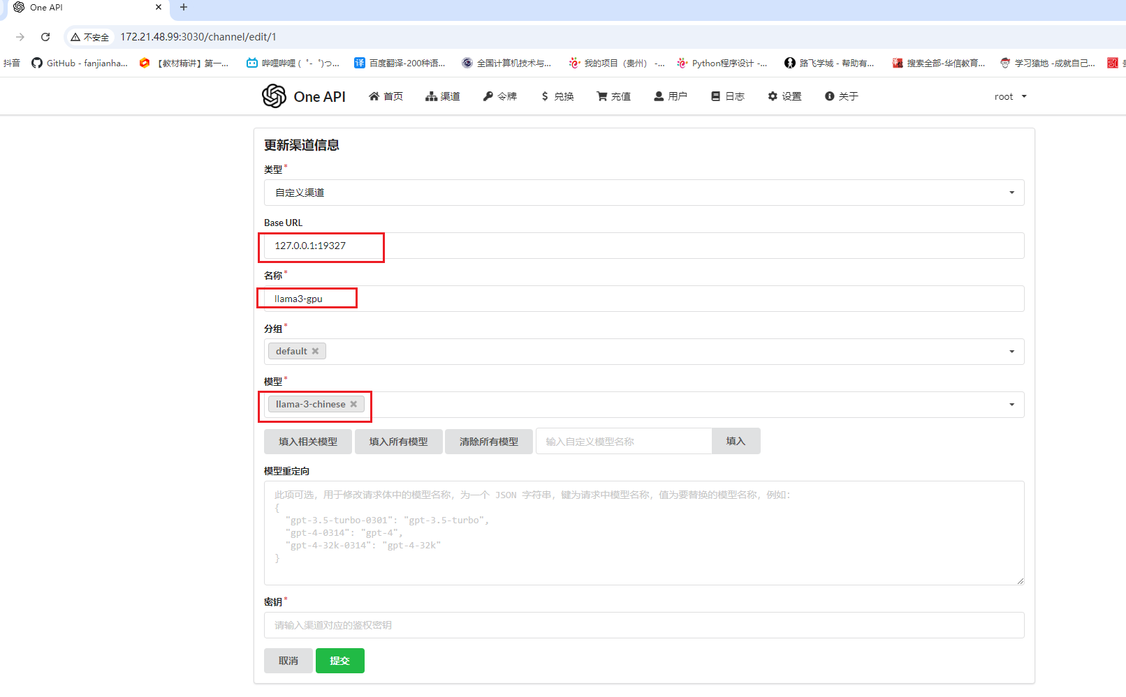

Docker主机到实例的隧道已经打通，如下：
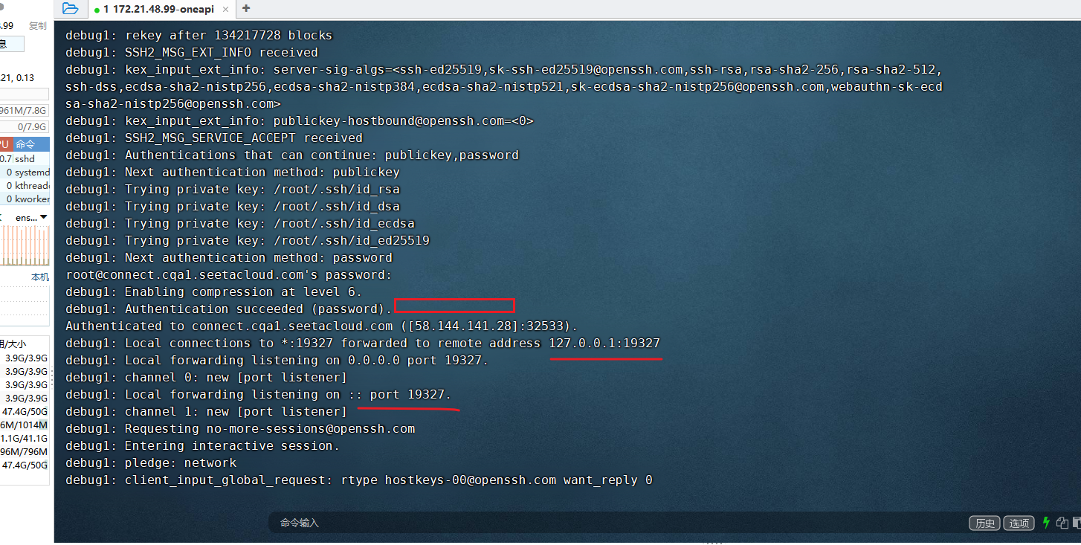

为啥测试不成功？报错如下图


